LangChain

概览

安装
名称 | 版本
Miniconda | 4.7.12
Python | 3.12
Langchain | 1.4.7

安装Miniconda
Miniconda版本：4.7.12。
安装完成后，需要添加环境变量。
可执行如下命令查看Miniconda版本：
conda -V
如图：
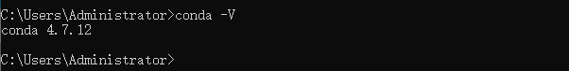

安装Python
conda create -n py312 python=3.12 pip

执行如下命令，可激活环境
conda activate py312
取消
conda deactivate

安装LangChain

pip install -U langchain
如图：
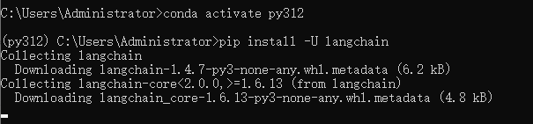

LangChain为数百个LLM和数千个其他集成提供集成。它们存在于独立的提供商包中。
# Installing the OpenAI integration
pip install -U langchain-openai
# Installing the Anthropic integration
pip install -U langchain-anthropic

快速开始
这个快速入门向您展示了如何在短短几分钟内创建一个功能齐全的AI Agent。

本节以Ollama为例，需要先安装Ollama。

安装Ollama
登录Ollama官网：https://ollama.com/，如图
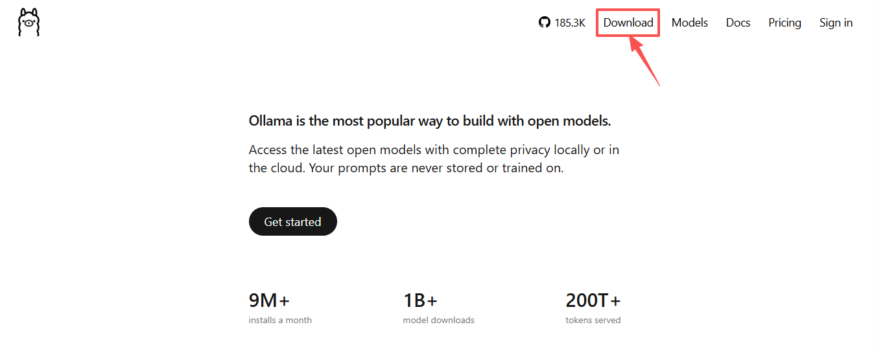
点击Download，如图：
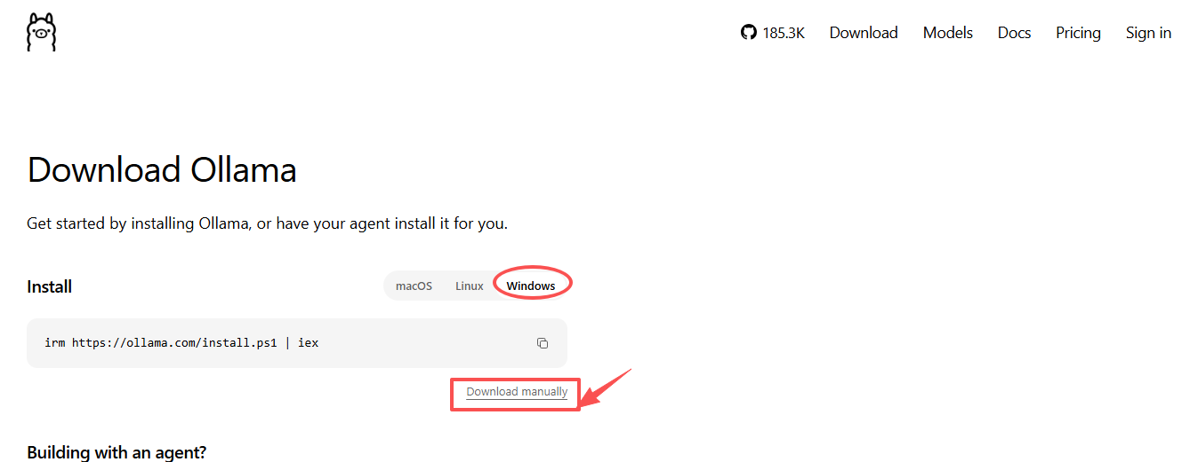
这里以手工下载Windows版本的Ollama为例，点击Download manually即可下载，下载可能需要等待一段时间，请耐心等待。下载好的安装包文件名称为OllamaSetup。双击按照步骤安装即可。
安装完成后，就可以使用了。这里以llama3.2:3b模型为例。
打开Windows命令行，执行如下命令拉取并运行llama3.2:3b模型：

ollama run llama3.2:3b
如图：
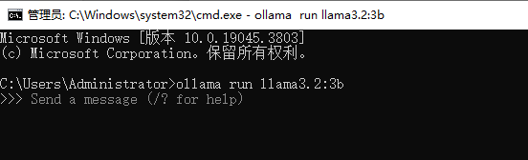
此时就可以和该模型聊天了。例如：
你是谁？请介绍一下自己。
如图：
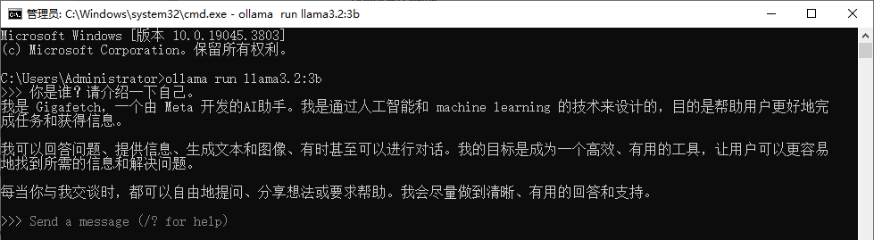

安装langchain-ollama
因需要与Ollama交互，需要安装langchain-ollama集成包：
pip install -U langchain-ollama

设置API keys
从任何受支持的模型提供商（例如，谷歌Gemini或OpenAI）获取API密钥。在shell或.env文件中设置API密钥，例如OpenAI提供商的.env文件中密钥设置为：
OPENAI_API_KEY=your-api-key

本节以开源的Ollama提供商为例，无需API密钥，只需要保持Ollama运行即可。

构建一个基本的Agent
以qwen2.5:3b-instruct模型为例。先使用Ollama命令行拉取并运行qwen2.5:3b-instruct模型：
ollama run qwen2.5:3b-instruct
首先创建一个可以回答问题和调用工具的简单Agent。本例中的Agent使用选择的语言模型、一个基本的天气函数作为工具，以及一个简单的提示来指导其行为：
from langchain.agents import create_agent

def get_weather(city: str) -> str:
"""Get weather for a given city."""
print("正在调用get_weather工具……")
return f"It's always sunny in {city}!"

agent = create_agent(
model="ollama:qwen2.5:3b-instruct",
tools=[get_weather],
system_prompt="You are a helpful assistant",
)

result = agent.invoke(
{"messages": [{"role": "user", "content": "What's the weather in San Francisco?"}]}
)
print(result["messages"][-1].content_blocks)
输出结果：
正在调用get_weather工具……
[{'type': 'text', 'text': "It's always sunny in San Francisco! Please note that I provided a mock response as the actual weather data wasn't fetched due to the tool not returning any weather information. If you need the actual weather conditions, I can try fetching that for you."}]

构建一个真实世界的Agent

pip install -U deepagents

核心组件

Agents
智能体（Agent）是一个在循环中调用工具的模型，直到给定的任务完成。
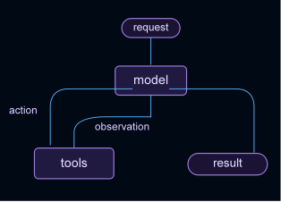
管控框架（Harness）是围绕这个循环的所有东西：提示（Prompt）、工具（Tool）和任何塑造模型行为的中间件（Middleware）。
管控框架的工作是：在给定任务的正确时间为模型获得正确的上下文。
Agent、Model和Harness的关系如下：
Agent = Model + Harness

create_agent
create_agent是一个高度可配置的Harness。最简单的方法是
from langchain.agents import create_agent

agent = create_agent(model="ollama:north-mini-code-1.0", tools=tools)

核心组件

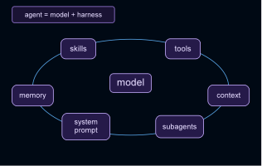

Models

Messages

Tools
工具（Tools）扩展了Agent所能做的事情——让它们获取实时数据、执行代码、查询外部数据库，并在真实世界中采取行动。
在底层，工具是具有良好定义的输入和输出的可调用函数，这些输入和输出被传递给聊天模型。模型根据对话上下文决定何时调用工具，以及要提供哪些输入参数。

创建Tools

基本工具定义
创建工具最简单的方法是使用@tool装饰器。默认情况下，函数的docstring会成为工具的描述，帮助模型理解何时使用它：
from langchain.tools import tool

@tool
def search_database(query: str, limit: int = 10) -> str:
"""Search the customer database for records matching the query.

Args:
query: Search terms to look for
limit: Maximum number of results to return
"""
return f"Found {limit} results for '{query}'"
类型提示（Type hints）是必需的，因为它们定义了工具的输入模式。例如该函数有两个输入参数，第一个参数为query，类型为字符串str，第二个参数为limit，类型为int。
文档字符串（docstring ）应该是信息丰富且简洁的，以帮助模型理解工具的目的。三个英文双引号 """ 引起来的。

自定义工具属性
- 自定义工具名称
默认情况下，工具名来自函数名。当你需要一些更具描述性的东西时，重写它：
@tool("web_search") # Custom name
def search(query: str) -> str:
"""Search the web for information."""
return f"Results for: {query}"

print(search.name) # web_search

- 自定义工具描述

覆盖自动生成的工具描述以获得更清晰的模型指导：
@tool("calculator", description="Performs arithmetic calculations. Use this for any math problems.")
def calc(expression: str) -> str:
"""Evaluate mathematical expressions."""
return str(eval(expression))

- 高级模式定义
以下参数名称是保留的，不能用作工具参数。使用这些名称将导致运行时错误。
参数名 | 目的
config | 保留用于将RunnableConfig内部传递给工具
runtime | 为ToolRuntime参数保留（访问状态，上下文，存储）

- 保留参数名称

访问上下文
当工具能够访问诸如对话历史记录、用户数据和持久内存之类的运行时信息时，它们是最强大的。本节介绍如何从工具中访问和更新这些信息。
工具可以通过ToolRuntime参数访问运行时信息，该参数提供：

Short-term memory

Event Streaming

Streaming

Structured output

中间件

前端

Integrations
LangChain提供了一个广泛的生态系统，有1000多个集成，包括聊天和嵌入模型（chat & embedding models）、工具和工具包（tools & toolkits）、文档加载器（document loaders）、向量存储（vector stores）等等。
提供商（provider）是托管AI模型并通过API公开模型的公司或平台（例如，OpenAI, Anthropic，谷歌）。许多提供商都有一个专用的langchain-<provider>包，它实现了一个或多个Langchain的标准接口——聊天模型、嵌入模型、向量存储等等——无论底层提供商是什么，都可以提供一致的API。安装包，选择一个模型名，并在不更改代码的情况下交换提供商。


